1.用一条SQL 语句 查询出每门课都大于80 分的学生姓名

name   kecheng   fenshu  
张三    语文       81  
张三     数学       75  
李四     语文       76  
李四     数学       90  
王五     语文       81  
王五     数学       100  
王五     英语       90

SELECT NAME FROM test1 GROUP BY NAME HAVING MIN(fenshu)>80

2.学生表 如下:  
自动编号   学号   姓名 课程编号 课程名称 分数  
1        2005001 张三 0001     数学    69  
2        2005002 李四 0001      数学    89  
3        2005001 张三 0001      数学    69  
删除除了自动编号不同, 其他都相同的学生冗余信息(重复的记录保留一条)

DELETE from test2 where id not in(

(SELECT id from (select id from test2 group by stuId,stuName,lessId,lessName,testNum) aa)

)

3. 一个叫 team 的表，里面只有一个字段name, 一共有4 条纪录，分别是a,b,c,d, 对应四个球对，现在四个球对进行比赛，用一条sql 语句显示所有可能的比赛组合.  
SELECT a.name,b.name FROM team a,team b WHERE a.name<b.name;

4. 怎么把这样一个表  
year   month amount  
1991   1     1.1  
1991   2     1.2  
1991   3     1.3  
1991   4     1.4  
1992   1     2.1  
1992   2     2.2  
1992   3     2.3  
1992   4     2.4  
查成这样一个结果  
year m1   m2   m3   m4  
1991 1.1 1.2 1.3 1.4  
1992 2.1 2.2 2.3 2.4

SELECT DISTINCT year ,

(SELECT amount FROM test4 a WHERE a.year=b.year AND a.month=1)'m1',

(SELECT amount FROM test4 a WHERE a.year=b.year AND a.month=2)'m2',

(SELECT amount FROM test4 a WHERE a.year=b.year AND a.month=3)'m3',

(SELECT amount FROM test4 a WHERE a.year=b.year AND a.month=4)'m4'

FROM test4 b;

5.复制表( 只复制结构, 源表名：a，新表名：b)

CREATE table b(select * from a);

6.触发器的作用？存储过程的作用？

**触发器：**对表执行增删改查过程中所执行的存储过程，是一种特殊的存储过程。

**存储过程：**对表进行复杂的操作，存储过程只在创造时进行编译，使用存储过程可提高数据库执行速度。同时存储过程可以重复使用,可减少数据库开发人员的工作量。

7.索引的作用？，你是怎样使用索引的

**索引作用：**

【1】创建索引可以大大加快 数据的检索速度

【2】可以加速表和表之间的连接，特别是在实现数据的参考完整性方面特别有意义。

【3】通过创建唯一性索引，可以保证[数据库](http://lib.csdn.net/base/mysql)表中每一行数据的唯一性。

**怎样使用索引：**创建索引，通过和不创建索引进行比较，同时对参与索引的字段不能做运算，否则索引失效【要计算则放在等号右侧】

8.自定义函数和存储过程有什么区别？

**区别：**

【1】存储过程，可以使用非确定函数；自定义函数，不允许在用户定义函数主体中内置非确定函数。

【2】存储过程可返回记录集；自定义函数可返回表变量

【3】存储过程，其返回值不能被直接引用；自定义函数，其返回值可以被直接引用

9.为管理业务培训信息，建立3个表：

     S(S#,SN,SD,SA)S#,SN,SD,SA分别代表学号，学员姓名，所属单位，学员年龄

     C(C#,CN)C#,CN分别代表课程编号，课程名称

      SC(S#,C#,G) S#,C#,G分别代表学号，所选的课程编号，学习成绩

1. 使用标准SQL嵌套语句查询选修课程名称为’税收基础’的学员学号和姓名?

Select S#,SN from S where S# in (

Select S# from SC where C# in(

Select C# from C where CN=’税收基础’

)

);

      (2) 使用标准SQL嵌套语句查询选修课程编号为’C2’的学员姓名和所属单位?

Select SN,SD from S where S# in (

Select S# from SC where C#=’C2’

)

      (3) 使用标准SQL嵌套语句查询不选修课程编号为’C5’的学员姓名和所属单位?

Select SN,SD from S where S# not in (

Select S# from SC where C#=’C5’

)

      (4)查询选修了课程的学员人数

Select count(1) from (select DISTINCT S# from SC) aa;

      (5) 查询选修课程超过5门的学员学号和所属单位?

Select S#,SD from S where S# in (

Select S# from SC where count(C#)>5

);

10.请确定下列关系的关键字、范式等级；若不属于3NF，则将其化为3NF 。

1)仓库（仓库号，面积，电话号码，零件号，零件名称，规格，库存数量）

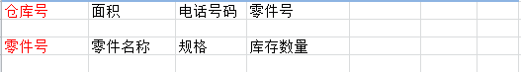

2) 报名（学员编号，学员姓名，培训编号，培训名称，培训费，报名日期），每项培训有多个学员报名，每位学员可参加多项培训

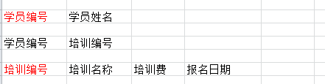

**11.E-R图练习**

1）设有商店和顾客两个实体，“商店”有属性：商店编号、商店名、地址、电话，“顾客”有属性：顾客编号、姓名、地址、年龄、性别。假设一个商店有多个顾客购物，一个顾客可以到多个商店购物，顾客每次去商店购物有一个消费金额和日期，而且规定每个顾客在每个商店里每天最多消费一次。

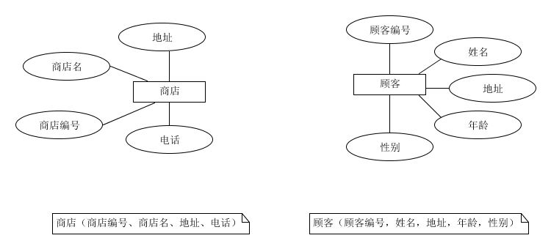

N

M

购物

商店：（商店编号，商店名，地址，电话）

顾客：（顾客编号，姓名，年龄，性别）

2）假设每个学生选修若干门课程，且每个学生每选一门课只有一个成绩，每个教师只担任一门课的教学,一门课由若干教师任教。“学生”有属性：学号、姓名、地址、年龄、性别。“教师”有属性：职工号、教师姓名、职称，“课程”有属性：课程号、课程名。

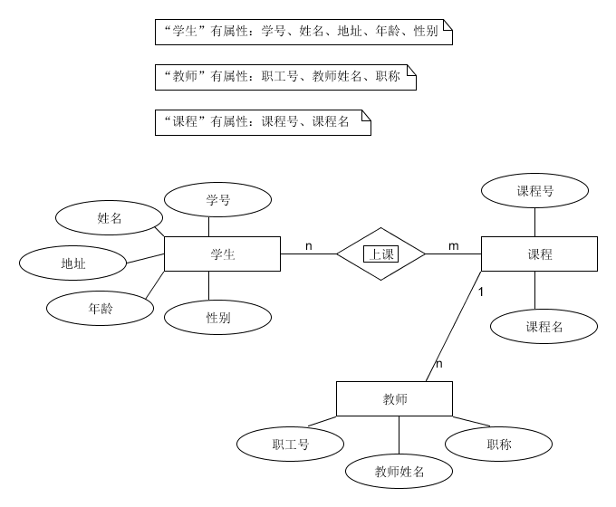

学生（学号，姓名，地址，年龄，性别）

教师（职工号，教师姓名，职称）

课程（课程号，课程名）